**1.1.1) Synoptique général du système**

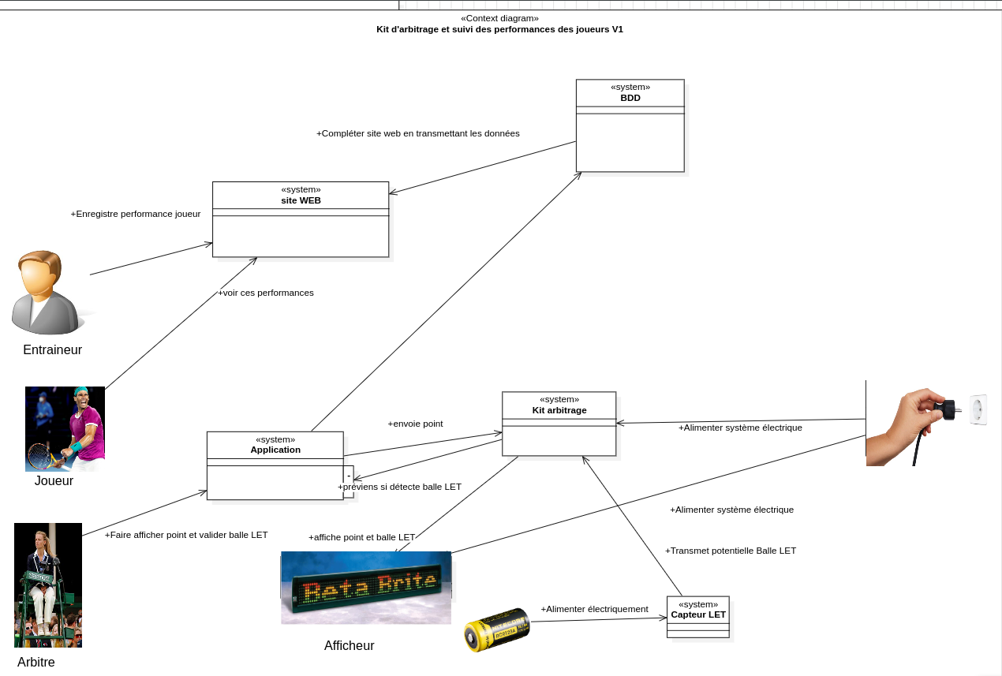Présentation à remplir !!!

**1.1.2) Mission du système**​

**Le projet suivant pour le Tennis Club Brestois vise à répondre aux deux missions principales suivantes :**​

**1. Suivi des performances des joueurs :**​

* Développer une application web responsive qui permette la saisie, le stockage et l'utilisation des statistiques détaillées des joueurs pendant les matchs.​
* Permettre aux entraîneurs une visualisation rapide des performances individuelles afin d'adapter précisément les entraînements.​
* Faciliter la génération de graphiques détaillés et comparatifs pour suivre et analyser les performances au fil du temps.​

**2. Arbitrage automatisé et affichage numérique :**​

*Concevoir une solution portable pour l'arbitrage des matchs de tennis incluant :*​

* Une application d'arbitrage intuitive.​
* Un tableau d'affichage numérique automatique des résultats en temps réel.​
* Des capteurs spécifiques (vitesse de balle au service ou détection des balles "let") pour automatiser certaines décisions arbitrales et améliorer la précision et la fiabilité de l'arbitrage.​

**Problématique posée à l'équipe de projet**​

La problématique principale consiste à moderniser le suivi des performances ainsi que l’arbitrage au sein du Tennis Club Municipal de Brest. Actuellement, le suivi des performances repose sur une méthode entièrement papier, inefficace et difficile à exploiter rapidement par les entraîneurs. De plus, l’affichage des résultats durant les matchs est entièrement manuel, ce qui peut engendrer des erreurs et ralentir le déroulement des matchs. Ce projet sera donc un projet qui :​

* Réduit le temps nécessaire pour saisir et exploiter les données.​
* Améliore la précision du suivi des performances et la rapidité d’analyse pour les entraîneurs.​
* Automatise efficacement l’arbitrage pour fluidifier les matchs et garantir une fiabilité maximale des résultats affichés.

***1.1.3 Diagramme de déploiement d’exploitation :***

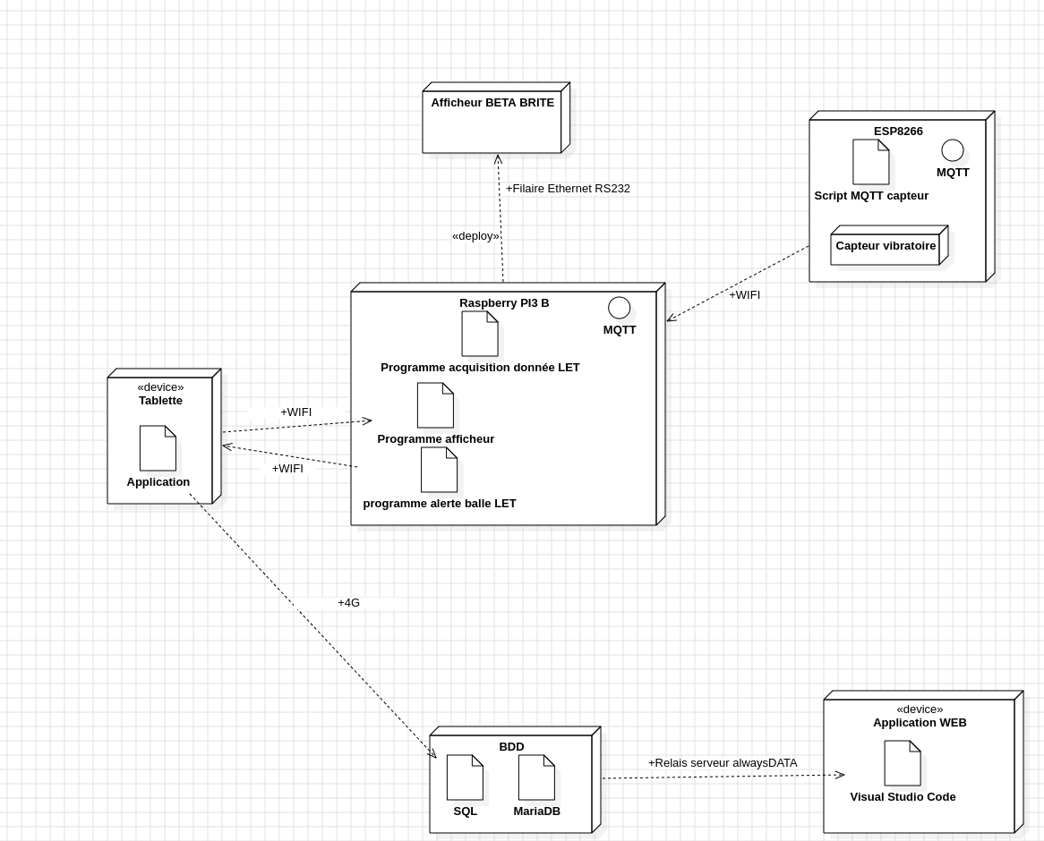

***1.2 Contraintes diverses exprimées par le demandeur :***

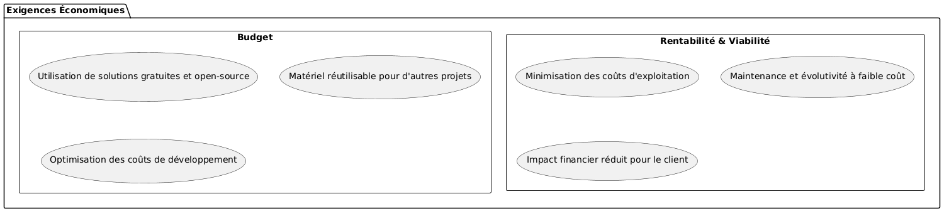

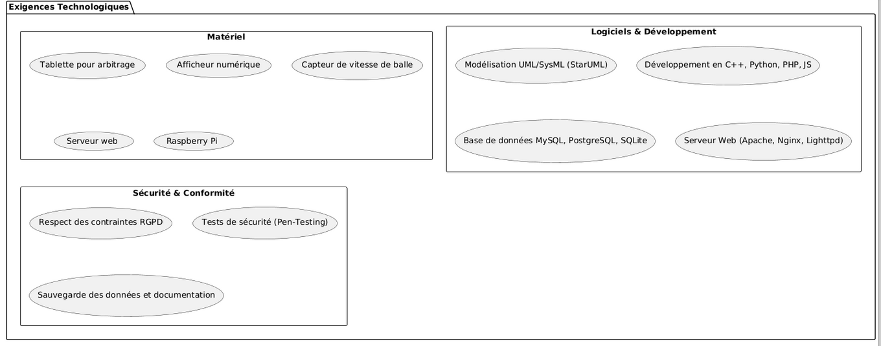

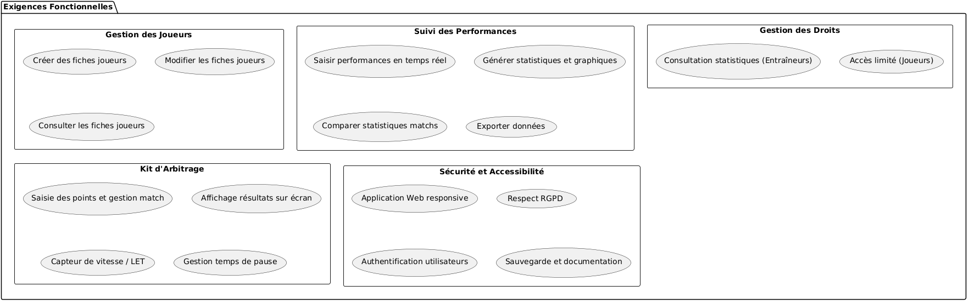

***2.1 Catalogue des acteurs :***

|  |  |
| --- | --- |
| **Acteurs** | **Rôle(s)** |
| Joueur | Visualiser ses statistiques, s'il le souhaite les graphiques associés |
| Accompagnateur |  |
| Entraineur | Créer la fiche du joueur via le site web |
| Administrateur | Modifier/ Mettre la BDD |
| Arbitre | Compter les points via le téléphone/ tablette |
| BDD | Permet de stocker les données (statistiques) |
| PC | Permet la notation des performances du joueur via le site |
| Afficheur | Permet l'affichage du score |
| Téléphone | Permet de compter les points via l'application |

***2.2 Diagramme des cas d’utilisations :***

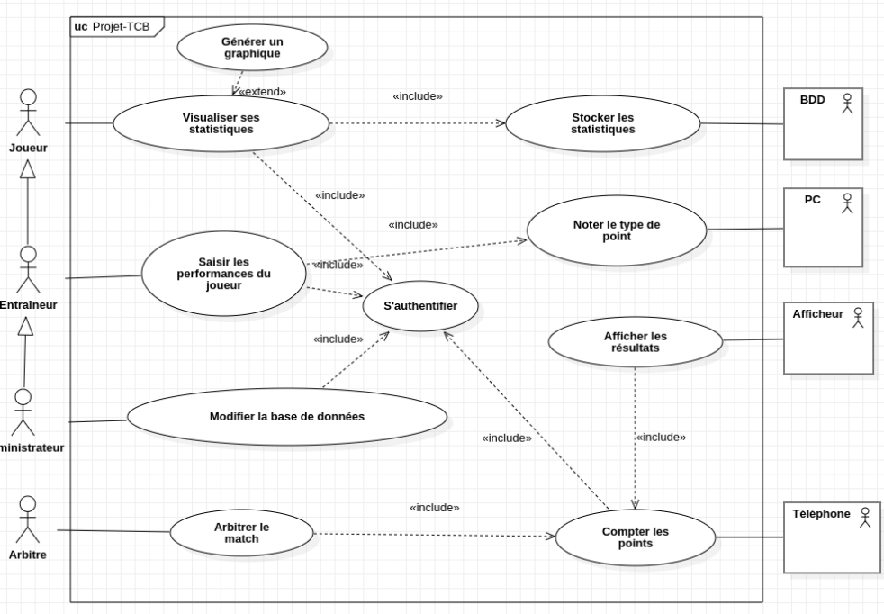

***2.3.1 Description du cas d’utilisations :***

|  |  |  |
| --- | --- | --- |
| Projet-TCB | Référence : CUx | Nom |
| Pré-condition(s) | *1. Connexion à l’Application*  *2. Connexion au Site Web* | |
| Scénario nominal | *1. Arbitrage du match – Comptage des points*  *2. Complétion de la feuille de match* | |
| Post-condition(s) | *1. Envoie de la feuille de match (données) vers BDD*  *2. Mise à jour de la BDD* | |

***2.3.2 IHM associé au cas d’utilisation :***

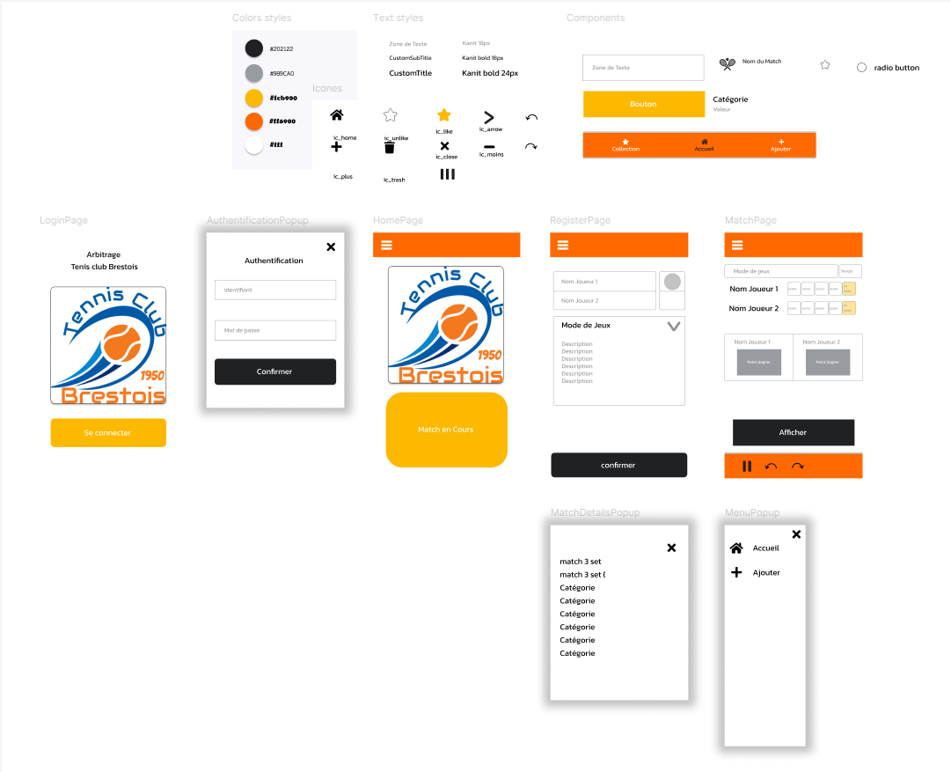Mokup app android

***2.3.3 Diagramme temporel du scénario nominal :***

A remplir

***3 Etude préliminaire :***

A finir de remplir

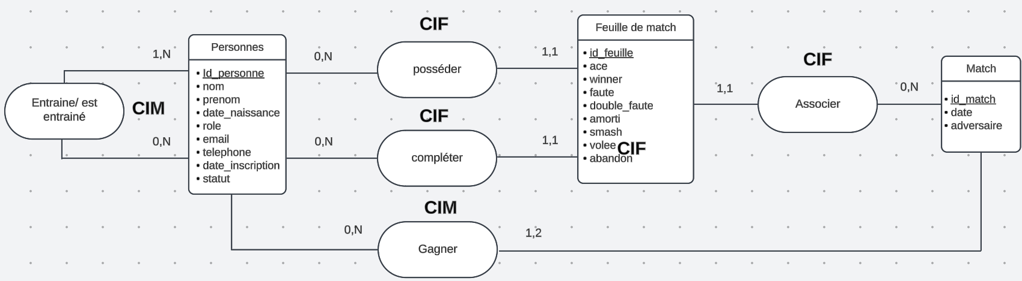

***4 Planification :***

A remplir

***5 Recette :***

A remplir